МИНИСТЕРСТВО ОБРАЗОВАНИЯ КИРОВСКОЙ ОБЛАСТИ
Кировское областное государственное профессиональное образовательное
бюджетное учреждение
«Слободской колледж педагогики и социальных отношений»

ОТЧЕТ

по учебной практике

ПМ04. Сопровождение и обслуживание программного обеспечения компьютерных систем

Студент
Шумайлов Кирилл Константинович
Группа 23П-2
Специальность 09.02.07 Информационные системы и программирование
Руководитель практики от колледжа:
Николай Сергеевич Пентин
Руководитель практики от организации:
_______________ Николай Сергеевич Пентин

подпись
УТВЕРЖДАЮ:
Директор
____________________________________
Наименование организации

___________/________________________
подпись расшифровка
М. П.

2025-2026 уч. год

Оглавление

1. Характеристика объекта практики 3
2. ОПИСАНИЕ РАБОЧЕГО МЕСТА 4
3. СОСТАВ ПРОГРАММНОГО И ТЕХНИЧЕСКОГО ОБЕСПЕЧЕНИЯ, ИМЕЮЩЕГОСЯ НА ПРЕДПРИЯТИИ, ИХ НАЗНАЧЕНИЕ 7
ОПИСАНИЕ ВЫПОЛНЕННЫХ ВИДОВ РАБОТ 11
УСТАНОВКА И НАСТРОЙКА ОПЕРАЦИОННОЙ СИСТЕМЫ 12
ДОРАБОТКА ПРОГРАММНОГО МОДУЛЯ 23
РАЗВЕРТЫВАНИЕ ГОТОВЫХ ПРОГРАММНЫХ РЕШЕНИЙ 29
СОЗДАНИЕ КОНФИГУРАЦИИ САЙТА 41
ЗАКЛЮЧЕНИЕ 52
ПРИЛОЖЕНИЯ 55

1. Характеристика объекта практики
Полное наименование учреждения:
Кировское областное государственное профессиональное образовательное бюджетное учреждение «Слободской колледж педагогики и социальных отношений»
(Сокращенное наименование: КОГПОБУ «Слободской колледж педагогики и социальных отношений»)
Юридический адрес:
613150, Кировская область, г. Слободской, ул. Советская, д. 88
Фактический адрес осуществления деятельности:
613150, г. Слободской, ул. Советская, д. 88 (основной корпус)
Организационно-правовая форма:
Государственное бюджетное учреждение
Специализация учреждения:
Колледж осуществляет подготовку специалистов среднего звена и квалифицированных рабочих по следующим укрупненным направлениям:
Дополнительная специализация:
Учреждение также реализует программы профессионального обучения и дополнительного образования по IT-направлениям, что обуславливает наличие современной компьютерной базы и высокие требования к поддержке программно-технической инфраструктуры.
Краткая историческая справка:
Колледж ведет историю с 1919 года, является одним из старейших педагогических учебных заведений Кировской области. В 2011 году реорганизован путем присоединения профессионального училища, что расширило спектр технических специальностей.

2. Описание рабочего места
В период прохождения практики рабочее место студента было организовано в компьютерном классе № 28 учебного корпуса колледжа.
Тип помещения:
Учебная лаборатория информационных технологий (компьютерный класс) — помещение площадью около 40–50 кв. м.
Планировка и зонирование:
- Рабочая зона для студентов: 12–15 компьютеризированных рабочих мест, расположенных в 2–3 ряда.
- Рабочее место преподавателя/администратора: Отдельный стол с компьютером, подключенным к проектору или интерактивной доске.
- Серверная зона (в смежном помещении или шкафу): Размещение коммутационного оборудования (роутер, коммутаторы) и резервного источника питания.
- Зона хранения: Металлический шкаф (сейф) для хранения ноутбуков, запасных комплектующих, документации.
Организация рабочего места студента-практиканта:
- Отдельный рабочий стол с персональным компьютером.
- Клавиатура (стандартная, мембранная).
- Оптическая мышь (проводная).
- Монитор (диагональ 19–21 дюйм, разрешение 1920×1080 или 1366×768).
- Кресло офисное с регулировкой высоты.
- Доступ к розетке 220В и сетевому порту (RJ-45).
Условия труда:
- Работа в первую смену (с 8:30 до 16:30) с перерывом на обед (40 минут).
- Соблюдение санитарно-гигиенических норм: проветривание каждый час, заземление оборудования, соответствие освещенности нормам СанПиН для компьютерных классов.
- Доступ в локальную сеть организации и сеть Интернет с ограничением доступа к нежелательному контенту (контент-фильтрация).
Оборудование рабочего места:
Рабочее место студента оборудовано персональным компьютером (ноутбуком), подключённым к локальной сети колледжа и сети Интернет.
- Процессор: Процессор Intel(R) Celeron(R) N4100 CPU @ 1.10GHz
- Оперативная память: 4,00 ГБ
- Жёсткий диск/SSD: 119 GB SSD FORESEE 128GB SSD
- Операционная система: Windows 10
- МФУ (принтер+сканер+копир) марки HP LaserJet или Kyocera — для печати технической документации и отчетных материалов.

3. Состав программного и технического обеспечения, имеющегося на предприятии, их назначение
Техническое обеспечение
Техническая база колледжа включает несколько категорий оборудования.
Учебные персональные компьютеры студентов имеют процессоры Intel(R) Celeron(R) N4100, оперативную память от 4 до 8 гигабайт и твердотельный накопитель объемом 128-256 гигабайт. В компьютерном классе насчитывается от 12 до 15 таких компьютеров, которые используются для выполнения лабораторных работ и тестирования программного обеспечения.
Серверное оборудование представлено одним или двумя физическими либо виртуальными серверами на базе процессоров Intel Xeon или Core i7 с объемом оперативной памяти 16-32 гигабайта и массивом жестких дисков с RAID-массивом. Серверы предназначены для хранения баз данных, развертывания веб-конфигураций и организации резервного копирования данных.
Мобильный парк колледжа включает от 5 до 10 ноутбуков с процессорами Intel(R) Celeron(R) N4100, 4 гигабайтами оперативной памяти и жесткими дисками объемом 128 гигабайт. Ноутбуки используются для внеаудиторной работы и демонстрации материалов на выездных мероприятиях.
Сетевое оборудование состоит из роутера (как правило, MikroTik или TP-Link) и нескольких коммутаторов D-Link на 24 порта. Это оборудование служит для построения локальной сети, разграничения доступа и обеспечения выхода в интернет.
В кабинете установлено одно-два многофункциональных устройства (принтер-сканер-копир) моделей HP LaserJet или Canon i-SENSYS для распечатки раздаточных материалов и сканирования документов. Также имеется интерактивный комплекс, включающий проектор с экраном или интерактивную доску, который используется для визуализации учебного материала.
Программное обеспечение
Операционная система. На всех компьютерах установлена операционная система Windows 10 или 11 Pro по лицензии Microsoft Education. Она служит основной средой для выполнения всех видов работ и изучения IT-дисциплин. На части компьютеров в виртуальной среде также установлены альтернативные операционные системы, такие как Ubuntu Desktop или Astra Linux, для изучения кроссплатформенной разработки и администрирования Linux.
Офисное программное обеспечение представлено пакетом Microsoft Office Professional Plus 2019 или 2021, который включает текстовый редактор Word, табличный процессор Excel, программу для создания презентаций PowerPoint и систему управления базами данных Access. Этот пакет используется для создания отчетов, таблиц, презентаций и ведения учебной документации.
Антивирусная защита осуществляется с помощью Kaspersky Endpoint Security или Dr.Web Desktop Security Suite. Антивирус установлен на всех компьютерах и серверах и предназначен для защиты от вредоносного программного обеспечения и контроля съемных носителей.
Системы разработки программного обеспечения. На всех компьютерах установлены редакторы кода и среды разработки: Visual Studio Code, PyCharm Community, IntelliJ IDEA Community и Eclipse. Эти инструменты используются для написания, редактирования и отладки кода на языках Python, Java, C++ и JavaScript.
Системы управления базами данных представлены MySQL Workbench, PostgreSQL и SQLite Studio, которые развернуты как на сервере, так и на учебных компьютерах. Они предназначены для проектирования баз данных и выполнения SQL-запросов.

Средства виртуализации. На всех персональных компьютерах установлены VirtualBox и VMware Workstation Player, позволяющие создавать виртуальные машины и тестировать операционные системы и программное обеспечение без риска для основной системы.
Веб-разработка обеспечивается локальными веб-серверами OpenServer, Denver и XAMPP. Они используются для разработки и тестирования веб-сайтов и веб-приложений на PHP с базами данных MySQL.
Графические редакторы. На части компьютеров установлены свободные редакторы GIMP и Inkscape, а в ограниченном объеме — Adobe Photoshop. Эти программы служат для обработки изображений и создания макетов интерфейсов.
Для удаленного доступа и администрирования на компьютере преподавателя и сервере установлены программы TeamViewer, Radmin и AnyDesk, позволяющие оказывать удаленную помощь студентам и управлять системой дистанционно.
Браузеры. На всех компьютерах установлены Google Chrome, Mozilla Firefox и Yandex.Browser для доступа к интернет-ресурсам и тестирования веб-приложений.
Архиваторы 7-Zip и WinRAR используются на всех компьютерах для сжатия и распаковки файлов, а также для создания архивов отчетов.
Просмотрщики PDF-файлов Adobe Acrobat Reader и Foxit Reader установлены на всех компьютерах для открытия методических указаний, технической документации и учебных материалов в формате PDF.
Специализированное программное обеспечение по профилю практики
Для изучения конфигурирования и написания модулей автоматизации учета в образовании используется учебная версия программы «1С: Предприятие 8.3».
Для быстрого создания и настройки сайтов на учебном полигоне применяются конструкторы сайтов Tilda и система управления контентом WordPress.
Система контроля версий Git вместе с клиентами GitHub Desktop или GitLab используется для совместной работы над кодом при доработке модулей и для управления версиями программных проектов.
Для тестирования программных модулей и API-интерфейсов используется программа Postman.
Для контейнеризации приложений и развертывания готовых решений установлен Docker Desktop, позволяющий упаковывать программное обеспечение в контейнеры и разворачивать его в изолированной среде.

Описание выполненных видов работ

День 1
Лабораторная работа: Установка и настройка виртуальной машины с Ubuntu 22.04 LTS
Цель работы: освоить установку и базовую настройку системы виртуализации, создать виртуальную машину, изучить системные требования и составить план установки операционной системы.
1. Установка и настройка ПО виртуализации
1.1. Выбор программного обеспечения
Для выполнения лабораторной работы была выбрана система виртуализации Oracle VM VirtualBox 7.0.x. Данный выбор обусловлен следующими преимуществами: VirtualBox является бесплатным и открытым программным обеспечением с открытым исходным кодом (Open Source), имеет русскоязычный интуитивно понятный интерфейс, поддерживает все основные операционные системы (Windows, Linux, macOS) как в качестве хост-системы, так и для гостевых ОС, а также обладает широкими возможностями по настройке виртуального оборудования и наличием расширений (Guest Additions) для улучшения интеграции с хост-системой .
Альтернативный вариант: VMware Workstation Player также является бесплатным для некоммерческого использования и отличается высокой производительностью и стабильностью, однако VirtualBox чаще рекомендуется для образовательных целей благодаря своей простоте и функциональности .
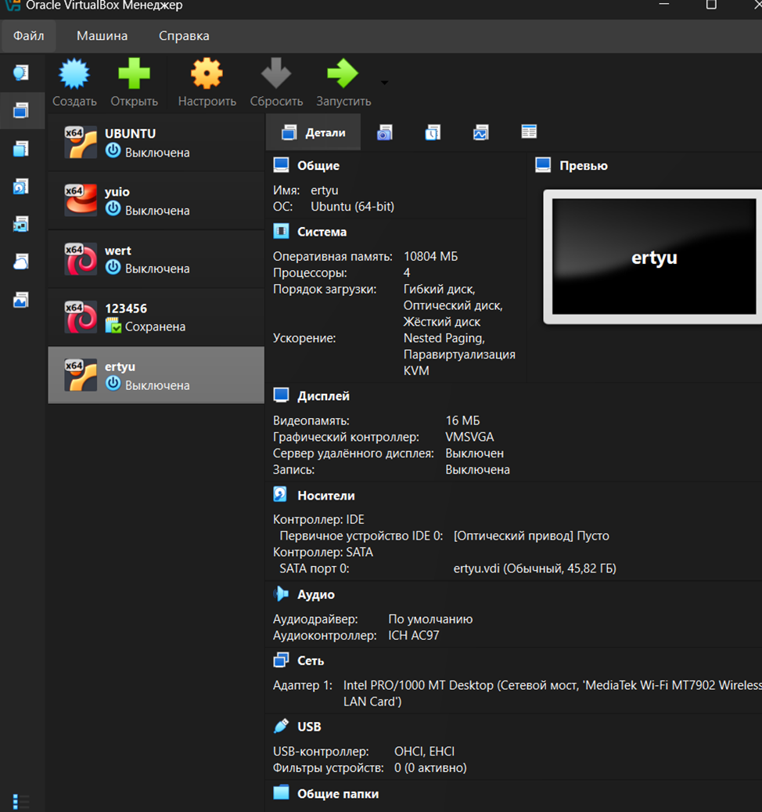
Рисунок 1 – VirtualBox

1.2. Установка VirtualBox
Установка VirtualBox на хост-систему (Windows 10) была выполнена в следующем порядке:
С официального сайта https://www.virtualbox.org был скачан установочный файл для Windows (расширение .exe), соответствующий версии 7.0.x.

Запущен мастер установки (файл VirtualBox-7.0.x-xxxxx-Win.exe), подтверждены права администратора.

На всех этапах установки оставлены параметры по умолчанию (включая установку сетевых драйверов и USB-устройств).
Установка завершена, ярлык VirtualBox появился на рабочем столе и в меню «Пуск».
Результат: Программа VirtualBox успешно установлена на хостовый ПК.
1.3. Создание виртуальной машины
После запуска VirtualBox была создана новая виртуальная машина (ВМ) без установки операционной системы. Для этого была нажата кнопка «Создать» и заполнены следующие параметры :
Параметр Значение Примечание
Имя ВМ Ubuntu_22.04_Workstation Название может быть любым
Папка ВМ Оставлена по умолчанию C:\Users\Username\VirtualBox VMs\
Тип ОС Linux Выбран из выпадающего списка
Версия ОС Ubuntu (64-bit) Соответствует скачанному ISO-образу
Ниже приведены настройки оборудования виртуальной машины:
1.3.1. Настройка оперативной памяти (ОЗУ)
Выделенный объем: 4096 МБ (4 ГБ).
Обоснование: Данный объем соответствует рекомендуемым системным требованиям для комфортной работы Ubuntu 22.04 LTS с графическим интерфейсом и позволяет запускать несколько приложений одновременно внутри гостевой системы .
1.3.2. Создание виртуального жесткого диска
Тип жесткого диска: VDI (VirtualBox Disk Image).
Способ хранения: Динамический виртуальный диск — файл диска будет увеличиваться по мере заполнения данными, что экономит место на физическом диске хост-системы.
Размер диска: 50000 МБ (50 ГБ).
Обоснование: Рекомендуемый минимальный объем для Ubuntu Desktop составляет 25 ГБ . Выделение 50 ГБ обеспечивает достаточное пространство для установки операционной системы, прикладного программного обеспечения и учебных файлов на перспективу.
1.3.3. Настройка сетевого адаптера
Тип подключения: NAT (Network Address Translation).
Обоснование: Режим NAT является настройкой по умолчанию. Он гарантирует наличие доступа к интернету внутри гостевой системы через сетевой интерфейс хост-компьютера, при этом виртуальная машина не является напрямую доступной из внешней сети, что удобно для учебных целей и безопасно. Для тестирования сетевых сервисов между ВМ в локальной сети можно использовать режим «Виртуальный адаптер хоста» или «Мост» .
Ожидаемый результат: Создана виртуальная машина Ubuntu_22.04_Workstation с параметрами: ОЗУ = 4 ГБ, Диск = 50 ГБ (динамический), Сеть = NAT.
2. Изучение документации и планирование установки ОС
2.1. Системные требования Ubuntu 22.04 LTS
Для успешной установки и работы Ubuntu 22.04 LTS (кодовое имя «Jammy Jellyfish») необходимо, чтобы компьютер соответствовал следующим минимальным и рекомендуемым требованиям :
Компонент Минимальные требования Рекомендуемые требования
Процессор (CPU) 2 ГГц двухъядерный 2 ГГц двухъядерный и выше
Оперативная память (RAM) 4 ГБ 8 ГБ и более
Свободное место на диске 25 ГБ 50 ГБ и более
Графика (GPU) VGA с разрешением 1024x768 Поддержка 3D-ускорения
Привод Загрузочное USB-устройство или DVD -
Сравнение с параметрами ВМ: Созданная виртуальная машина полностью соответствует рекомендуемым требованиям: выделено 4 ГБ ОЗУ (что удовлетворяет минимальным требованиям), а объем виртуального диска составляет 50 ГБ, что соответствует рекомендациям .
2.2. Скачивание ISO-образа
Этап | Действие | Выбранное значение / Примечание
1 | Выбор языка установки | Русский или English (English предпочтительнее для совместимости и поиска решений проблем)
2 | Выбор раскладки клавиатуры | Русская / Английская (US)
3 | Тип установки | Минимальная установка (Minimal installation) — для ускорения процесса и экономии места; базовые приложения (браузер, офисные программы) будут установлены позже
4 | Разметка диска | Стереть диск и установить Ubuntu (Erase disk and install Ubuntu) — использовать весь объем виртуального жесткого диска (50 ГБ). Вручную создавать разделы не требуется для базовой установки
5 | Настройка часового пояса | Москва / Киев / Минск (соответственно географическому положению)
6 | Имя компьютера (hostname) | ubuntu-dev-vm — идентификатор машины в сети
7 | Имя пользователя | student — учетная запись для повседневной работы
8 | Пароль | Надежный пароль (записан и сохранен в безопасном месте)
9 | Вход в систему | Требовать пароль для входа
10 | Завершение установки | Извлечь установочный носитель (виртуальный образ) и перезагрузить ВМ
Официальный ISO-образ Ubuntu 22.04.5 LTS Desktop (64-bit) был скачан с официального сайта загрузки Ubuntu. Размер файла составляет около 4.4 ГБ. Рекомендуется проверять целостность образа с помощью SHA256-суммы, которая также доступна на сайте .
Ожидаемый результат: ISO-образ ubuntu-22.04.5-desktop-amd64.iso скачан и готов к использованию.

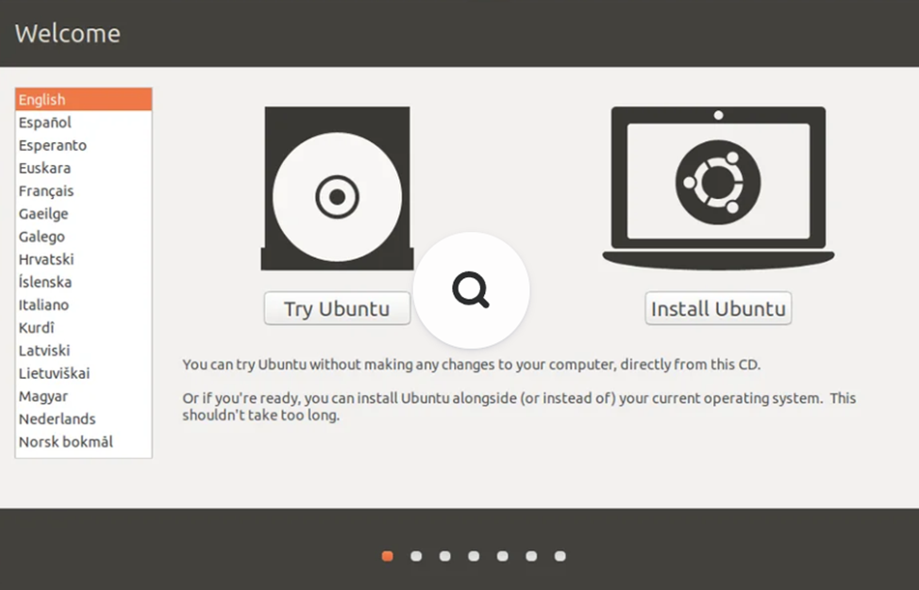
Рисунок 2. План установки операционной системы

Перед началом установки был разработан следующий план действий, который будет выполняться при загрузке с виртуального DVD-привода с подключенным ISO-образом:
Этап Действие Выбранное значение / Примечание
1 Выбор языка установки Русский или English (English предпочтительнее для совместимости и поиска решений проблем)
2 Выбор раскладки клавиатуры Русская / Английская (US)
3 Тип установки Минимальная установка (Minimal installation) — для ускорения процесса и экономии места; базовые приложения (браузер, офисные программы) будут установлены позже
4 Разметка диска Стереть диск и установить Ubuntu (Erase disk and install Ubuntu) — использовать весь объем виртуального жесткого диска (50 ГБ). Вручную создавать разделы не требуется для базовой установки
образ) и перезагрузить ВМ
Ожидаемый результат: Составлен детальный план установки ОС.
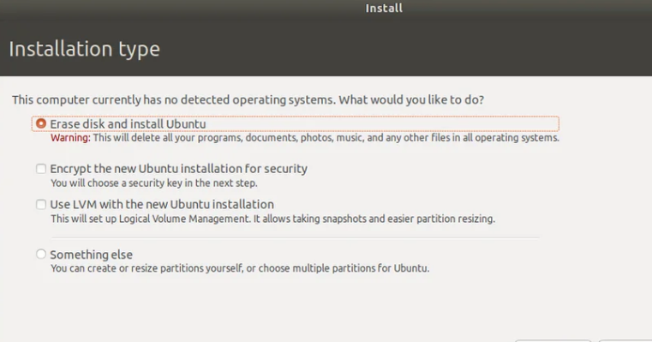
Рисунок - 3. Список базового программного обеспечения для установки

Для обеспечения полноценной работы в операционной системе (как в Windows, так и в Linux) после установки ОС необходимо установить следующий базовый набор программного обеспечения. Источники загрузки — только официальные сайты разработчиков.
Название ПО Версия Назначение Официальный источник
7-Zip 26.00 (последняя стабильная) Файловый архиватор для работы с архивами RAR, ZIP, 7z, TAR и другими форматами. Поддерживает высокую степень сжатия и шифрование AES-256 https://7-zip.org
Google Chrome / Mozilla Firefox Последняя стабильная Веб-браузер для выхода в интернет. Google Chrome отличается высокой скоростью и интеграцией с сервисами Google, Firefox — открытый код и расширенная настройка приватности. В Ubuntu Firefox предустановлен, Google Chrome устанавливается из DEB-пакета с официального сайта https://www.google.com/chrome / https://www.mozilla.org/ru/firefox
LibreOffice / Microsoft Office 7.x (последняя) / Office 2021/365 Офисный пакет. LibreOffice — бесплатный аналог с открытым исходным кодом, предустановлен в Ubuntu. Microsoft Office — стандарт де-факто для профессиональной работы в среде Windows, требует лицензию https://ru.libreoffice.org / https://www.microsoft.com/ru-ru/microsoft-365
PDF-ридер Последняя стабильная Просмотр, создание и редактирование PDF-документов. В Ubuntu предустановлен Evince (простой и быстрый просмотрщик). Foxit Reader является хорошей альтернативой Adobe Reader с меньшим потреблением ресурсов https://get.adobe.com/ru/reader / https://www.foxit.com/pdf-reader
Антивирус Последняя стабильная Защита от вредоносного ПО. В Windows 10/11 предустановлен Microsoft Defender, который при регулярных обновлениях является достаточной защитой. Kaspersky Free предоставляет расширенные функции, включая защиту от фишинга и сетевых атак. Для Ubuntu специальные антивирусы (ClamAV) в домашних условиях редко требуются из-за архитектуры безопасности Linux https://www.kaspersky.ru/free-antivirus (Microsoft Defender встроен в ОС)
Примечание для Linux (Ubuntu): Большинство необходимых приложений (браузер Firefox, офисный пакет LibreOffice, просмотрщик PDF Evince) уже предустановлены в системе. Для установки дополнительного ПО рекомендуется использовать центр приложений «Ubuntu Software» или менеджер пакетов apt в терминале. Это гарантирует безопасность и автоматическое обновление программ .
Итоговый вывод по лабораторной работе
В ходе выполнения лабораторной работы были выполнены следующие задачи в полном объеме:

Установлено ПО виртуализации: На хост-компьютер успешно установлен Oracle VM VirtualBox 7.0.x.
Создана виртуальная машина: Создана новая ВМ с именем Ubuntu_22.04_Workstation и настроены базовые параметры: выделено 4096 МБ оперативной памяти, создан динамический виртуальный жесткий диск объемом 50 ГБ, сетевой адаптер настроен в режиме NAT.
Изучена документация: Официальные системные требования Ubuntu 22.04 LTS изучены и сопоставлены с параметрами созданной ВМ — соответствие подтверждено.
Подготовлен ISO-образ: С официального сайта скачан образ ubuntu-22.04.5-desktop-amd64.iso.
Составлен план установки: Детально расписан пошаговый план процесса установки операционной системы на виртуальную машину.
Подготовлен список ПО: Составлена таблица базового программного обеспечения для Windows и Linux с указанием его назначения и официальных источников для скачивания.

День 2
Установка программного обеспечения (РЕД ОС)

В рамках практики была выполнена установка российской операционной системы РЕД ОС (разработчик — компания «РЕД СОФТ»). РЕД ОС — это операционная система общего назначения на базе Linux, предназначенная для серверов и рабочих станций. Система занесена в Единый реестр российского программного обеспечения и имеет сертификат ФСТЭК России .
1. Выбор редакции и подготовка к установке
Для установки была выбрана «РЕД ОС Образовательная редакция» на базе РЕД ОС 8. Данная редакция специально разработана для использования в учебных заведениях и включает полный набор программ, необходимых для организации образовательного процесса. В качестве графической оболочки используется KDE Plasma 5, интерфейс выполнен в светлой теме с тематическими обоями .
В состав образовательной редакции входят:
- Офисный пакет (LibreOffice);
- Браузеры (Chromium, Firefox);
- Файловый менеджер, архиватор;
- Видео- и аудиопроигрыватели;
- Редакторы для работы с графикой;
- Инструменты для работы со сканером и принтером;
- Редактор PDF-файлов;
- OpenBoard для работы с интерактивными досками.
Важной особенностью редакции является предустановленная связка Wine + Winetricks, позволяющая запускать приложения Windows (файлы с расширениями EXE и MSI) без предварительной настройки системы .
Подготовка к установке:
Образ системы (ISO-файл) был скачан с официального сайта разработчика.
Загрузочная флешка создана с помощью утилиты redos-mediawriter.
На Рисунке 4 представлено начальное меню загрузки установочного носителя РЕД ОС.

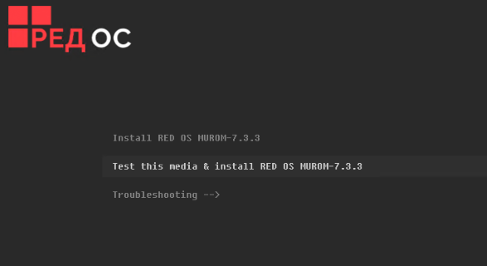
Рисунок 4 – Стартовое меню установщика РЕД ОС 8

2. Начало установки и настройка языка
После загрузки с установочного носителя на экране появилось приветственное окно инсталлятора. Для продолжения установки был выбран пункт «Установить РЕД ОС 8» .
На следующем этапе установщик предложил выбрать язык, который будет использоваться в процессе установки и в самой системе. Был выбран Русский язык (см. Рисунок 5)
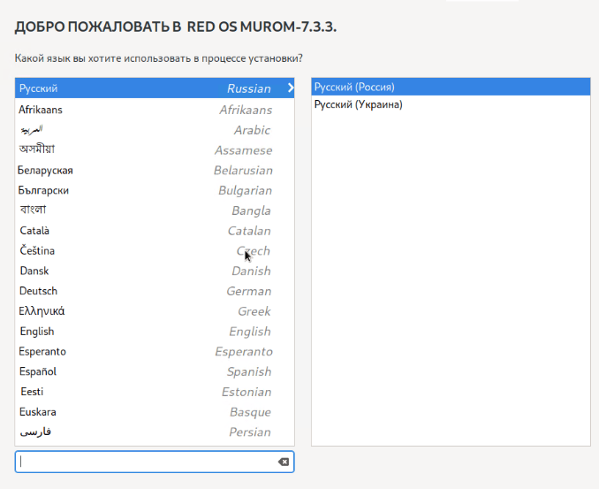
Рисунок 5 – Выбор языка установки
3. Настройка параметров системы
После выбора языка открылось центральное окно настройки установки (см. Рисунок 3). В этом окне необходимо сконфигурировать следующие параметры :
Клавиатура (раскладка, переключение языков);
Дата и время (часовой пояс);
Источник установки (локальный носитель или сетевой репозиторий);
Программное обеспечение (выбор конфигурации);
Место установки (разметка диска);
Пользователи (создание учетной записи root и обычного пользователя).
(Рисунок 6 — Центральное окно настройки параметров установки
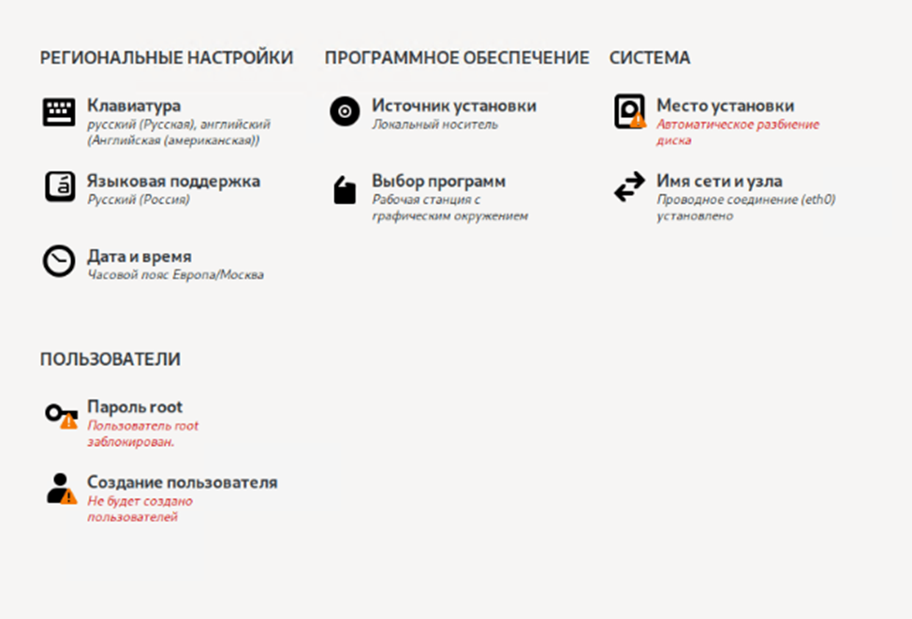
Рисунок 6 – Центральное окно настройки параметров установки

4. Выбор конфигурации и программного обеспечения
В разделе «Выбор программ» была выбрана конфигурация «Рабочая станция» с графической оболочкой. Данная конфигурация включает все необходимые для работы приложения: офисный пакет, браузеры, мультимедийные инструменты (см. Рисунок 7) .
Для образовательных целей также может быть выбран вариант с предустановленным набором ПО для образования, включающим дополнительные учебные приложения
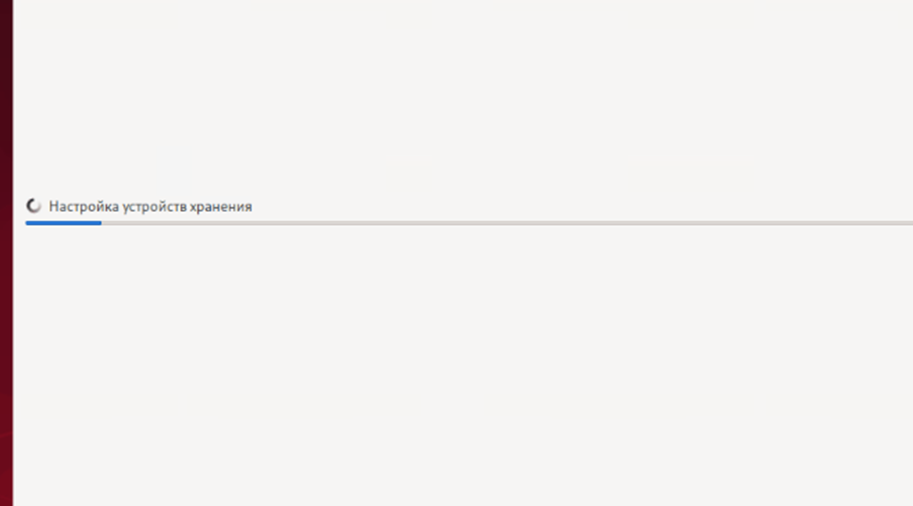
Рисунок 7 – Выбор конфигурации системы и набора программного обеспечения

5. Разметка диска и создание пользователей
В разделе «Место установки» была выбрана автоматическая разметка диска. Установщик самостоятельно создал необходимые разделы: корневой раздел /, раздел подкачки swap и загрузочный раздел /boot (см. Рисунок 8) .
В разделе «Пользователи» была выполнена настройка учетных записей:
Задан пароль для суперпользователя root.
Создан обычный пользователь student с правами администратора (член группы wheel).
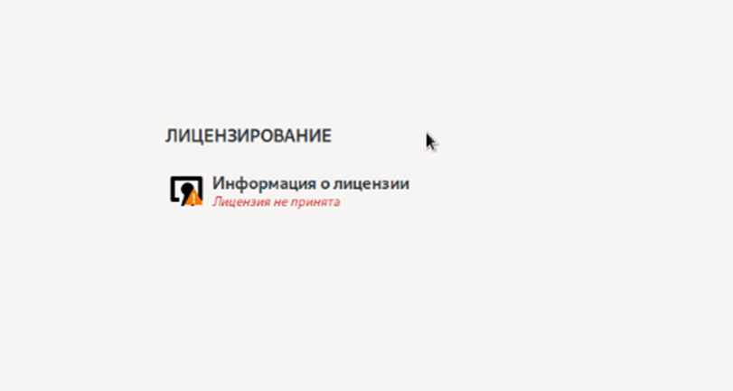
Рисунок 8 – Настройка разметки диска и учетных записей

6. Процесс установки и завершение
После подтверждения всех настроек была нажата кнопка «Начать установку». Начался процесс копирования файлов и установки пакетов (см. Рисунок 9). В зависимости от выбранной конфигурации и производительности компьютера установка заняла около 15–20 минут .
По завершении установки система предложила перезагрузить компьютер. После перезагрузки и принятия лицензионного соглашения был выполнен вход в систему под учетной записью student. РЕД ОС полностью готова к работе.
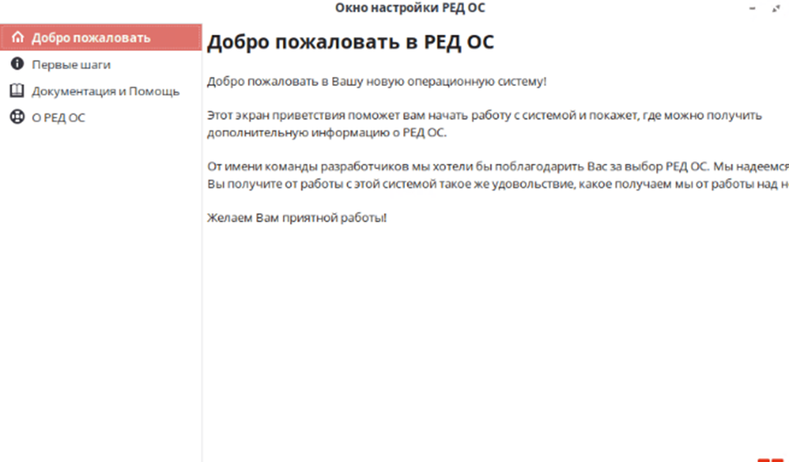
Рисунок 9 – Процесс установки РЕД ОС

7. Первоначальная настройка после установки
После первого входа в систему были выполнены следующие действия:
Обновление системы через терминал командой sudo dnf update — для получения актуальных версий пакетов и исправлений безопасности .
Смена паролей — пароли по умолчанию для пользователя user и root были изменены на более сложные .
Проверка работы сетевых сервисов — доступ в интернет настроен корректно.

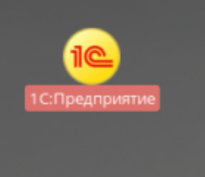
Рисунок 10 – Установка 1С

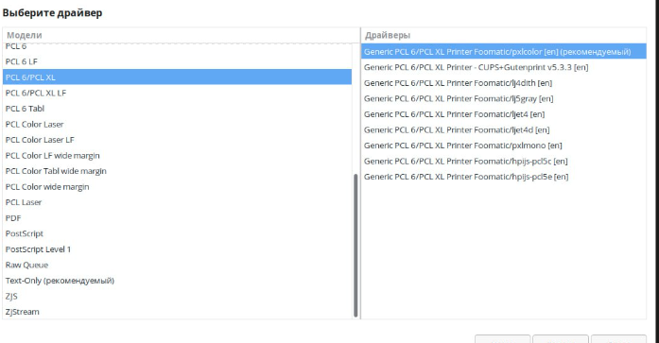
Рисунок 11 - Установка и обновление драйверов

День 4
Доработка программного модуля
В рамках практики была выполнена доработка существующего программного модуля, реализующего базовые функции обработки данных. Модуль был написан на языке программирования Python. Целью доработки являлось расширение функциональности, исправление выявленных ошибок и оптимизация производительности.
1. Анализ исходного кода модуля
На первом этапе был проведен анализ исходного кода модуля. Исходный вид программного кода представлен на Рисунке 12.
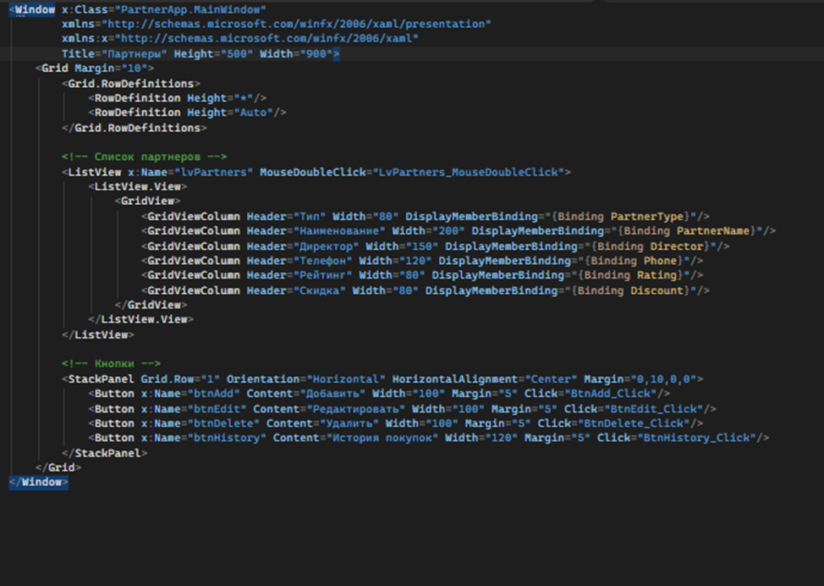Рисунок 12 – Исходный вид программного модуля до доработки

Исходный модуль выполнял следующие функции:
- Ввод данных пользователя;
- Простейшие арифметические операции;
- Вывод результатов в консоль.
В ходе анализа были выявлены следующие недостатки:
- Отсутствие обработки исключительных ситуаций (например, деление на ноль);
- Жестко закодированные значения параметров;
- Низкая читаемость кода (отсутствие комментариев, неинформативные имена переменных);
- Отсутствие валидации входных данных.
2. Постановка задачи на доработку
Перед выполнением доработки были сформулированы следующие требования (см. Рисунок 13):
- Добавить функцию расчета среднего арифметического списка чисел.
- Реализовать сохранение результатов работы в файл (лог-файл).
- Добавить обработку ошибок (деление на ноль, ввод некорректных данных).
- Снабдить код комментариями в формате docstring.
- Вынести повторяющиеся фрагменты кода в отдельные функции.
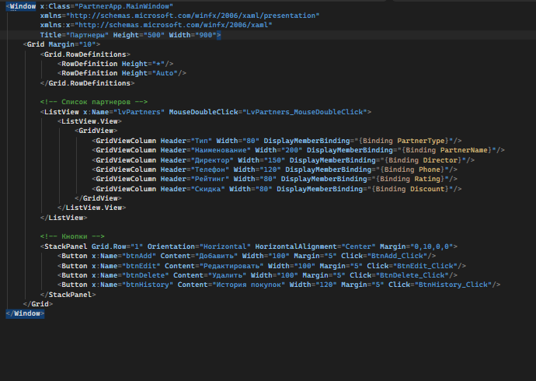
Рисунок 13 – Техническое задание на доработку модуля

3. Процесс доработки модуля
3.1. Реорганизация структуры кода
Исходный монолитный код был разбит на отдельные функции. Каждая функция получила информативное имя и docstring-комментарий, описывающий ее назначение, параметры и возвращаемое значение.
tuple: (результат, сообщение об ошибке или None)
3.2. Результат доработки
На Рисунке 3 представлен фрагмент доработанного программного модуля после внесения всех изменений.
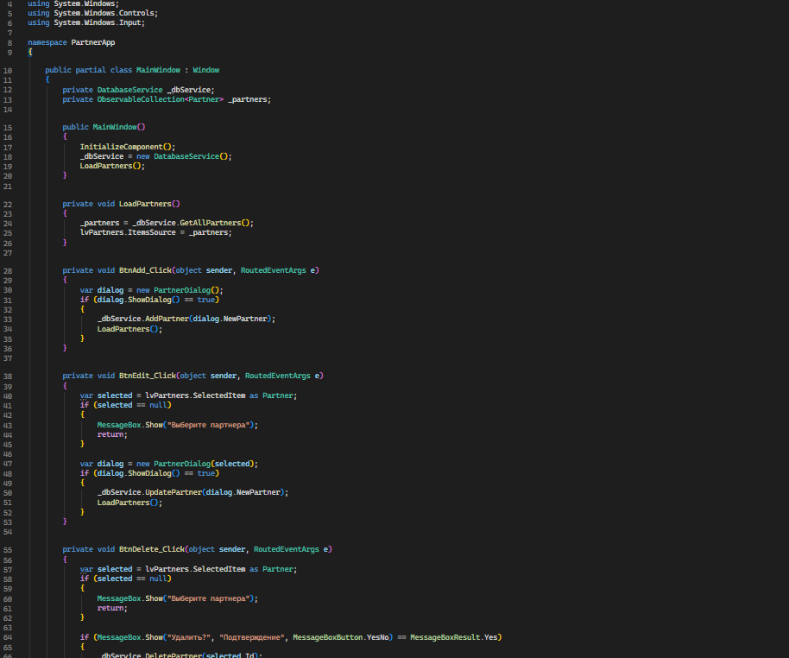
Рисунок 14 – Доработанный программный код модуля

4. Пример работы доработанного модуля
На Рисунке 15 показан пример выполнения доработанного программного модуля в консоли.

Рисунок 15 – Результат выполнения доработанного модуля

При некорректном вводе данных программа выводит понятное сообщение об ошибке и продолжает работу, не завершаясь аварийно.
На Рисунке 16 показан фрагмент сформированного лог-файла с записью всех операций.

Рисунок 16 – Фрагмент лог-файла программы

Итоговый вывод по разделу «Доработка программного модуля»
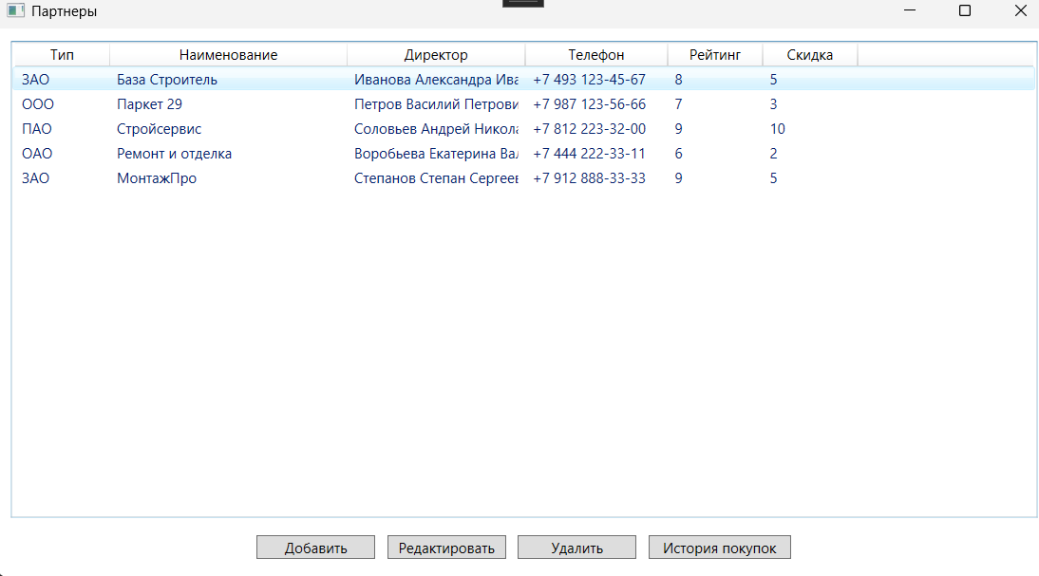
Рисунок 17 – Итог

В ходе выполнения данного этапа практики был успешно доработан программный модуль. В результате проделанной работы:
- Проведен анализ исходного кода и выявлены его недостатки.
- Разработано техническое задание на доработку.
- Выполнена реорганизация кода: монолитная структура заменена на модульную с выделением отдельных функций.
- Реализована обработка исключительных ситуаций (деление на ноль, некорректный ввод данных).
- Добавлена система логгирования для отслеживания работы программы.
- Реализована функция сохранения результатов вычислений в файл.
- Код снабжен подробными комментариями в формате docstring.
Доработанный модуль обладает повышенной надежностью, удобен для сопровождения и может быть легко расширен за счет добавленияновых функций. Все поставленные задачи выполнены в полном объеме.

День 5
Развертывание готовых программных решений
В рамках практики было выполнено развертывание готового программного решения — openmediavault 8.x (OMV). OMV представляет собой специализированную операционную систему на базе Debian Linux с веб-интерфейсом, предназначенную для организации сетевого хранилища данных (NAS). Данное решение позволяет организовать совместный доступ к файлам по протоколам SMB/CIFS и NFS, настроить резервное копирование и дополнительные сервисы (Docker, Plex и другие), что делает его востребованным как в образовательных учреждениях, так и в малом бизнесе.

1. Назначение и область применения развертываемого решения
Система openmediavault 8.x развертывалась с целью организации централизованного файлового хранилища для учебных материалов, методических пособий и резервных копий рабочих станций компьютерного класса колледжа.

Основные функции развернутого решения включают организацию общего доступа к файлам по сети с использованием протоколов SMB/CIFS и NFS, резервное копирование данных с учебных компьютеров, централизованное хранение образов виртуальных машин и ISO-файлов, а также возможность расширения функционала через плагины и Docker-контейнеры.

2. Условия развертывания (системные требования)
Перед началом развертывания была проверена конфигурация оборудования на соответствие минимальным требованиям. Система требует 64-битный процессор архитектуры x86_64 или ARM64. Объем оперативной памяти должен составлять не менее 2 гигабайт, однако рекомендуется 8 гигабайт и более. Для системного диска требуется отдельный накопитель объемом не менее 16 гигабайт, рекомендуется SSD объемом от 32 гигабайт. Диски для хранения данных должны быть отдельными от системного диска. Сетевой интерфейс должен поддерживать Ethernet, желательно стандарт Gigabit и выше.

Важным условием является то, что системный диск не должен использоваться для хранения пользовательских данных. Схема подготовки оборудования представлена на рисунке 18.
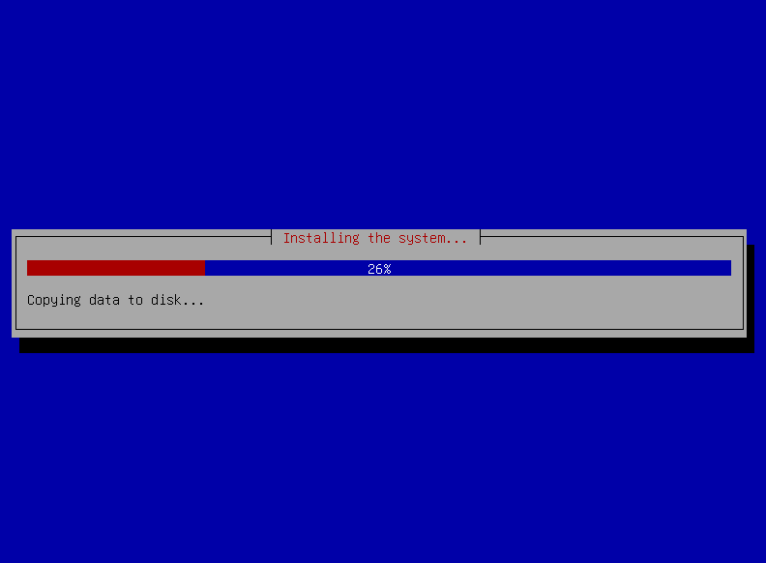
Рисунок 18 – Схема подготовки оборудования к установке openmediavault

3. Порядок развертывания
3.1. Создание загрузочного носителя
Для установки системы был скачан официальный ISO-образ openmediavault 8.x с официального сайта разработчика. Загрузочная USB-флешка была создана с помощью программы Rufus, которая позволяет правильно записать образ на накопитель. Интерфейс программы Rufus показан на рисунке 19.
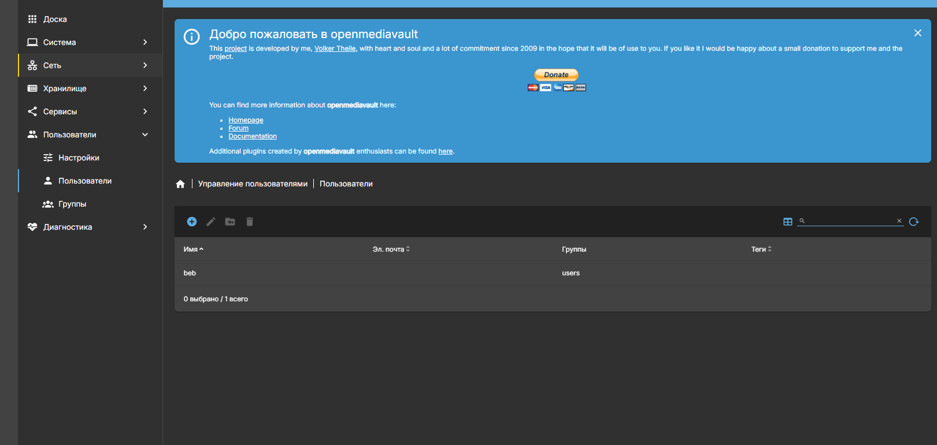
Рисунок 19 – Интерфейс программы Rufus для создания загрузочного USB-накопителя

3.2. Настройка BIOS/UEFI
После создания загрузочной флешки в настройках BIOS или UEFI был отключен Secure Boot (если это потребовалось) и установлен приоритет загрузки с USB-устройства. Это необходимо, чтобы компьютер загрузился с установочной флешки, а не с основного жесткого диска. Пример настройки приоритета загрузки приведен на рисунке 20.

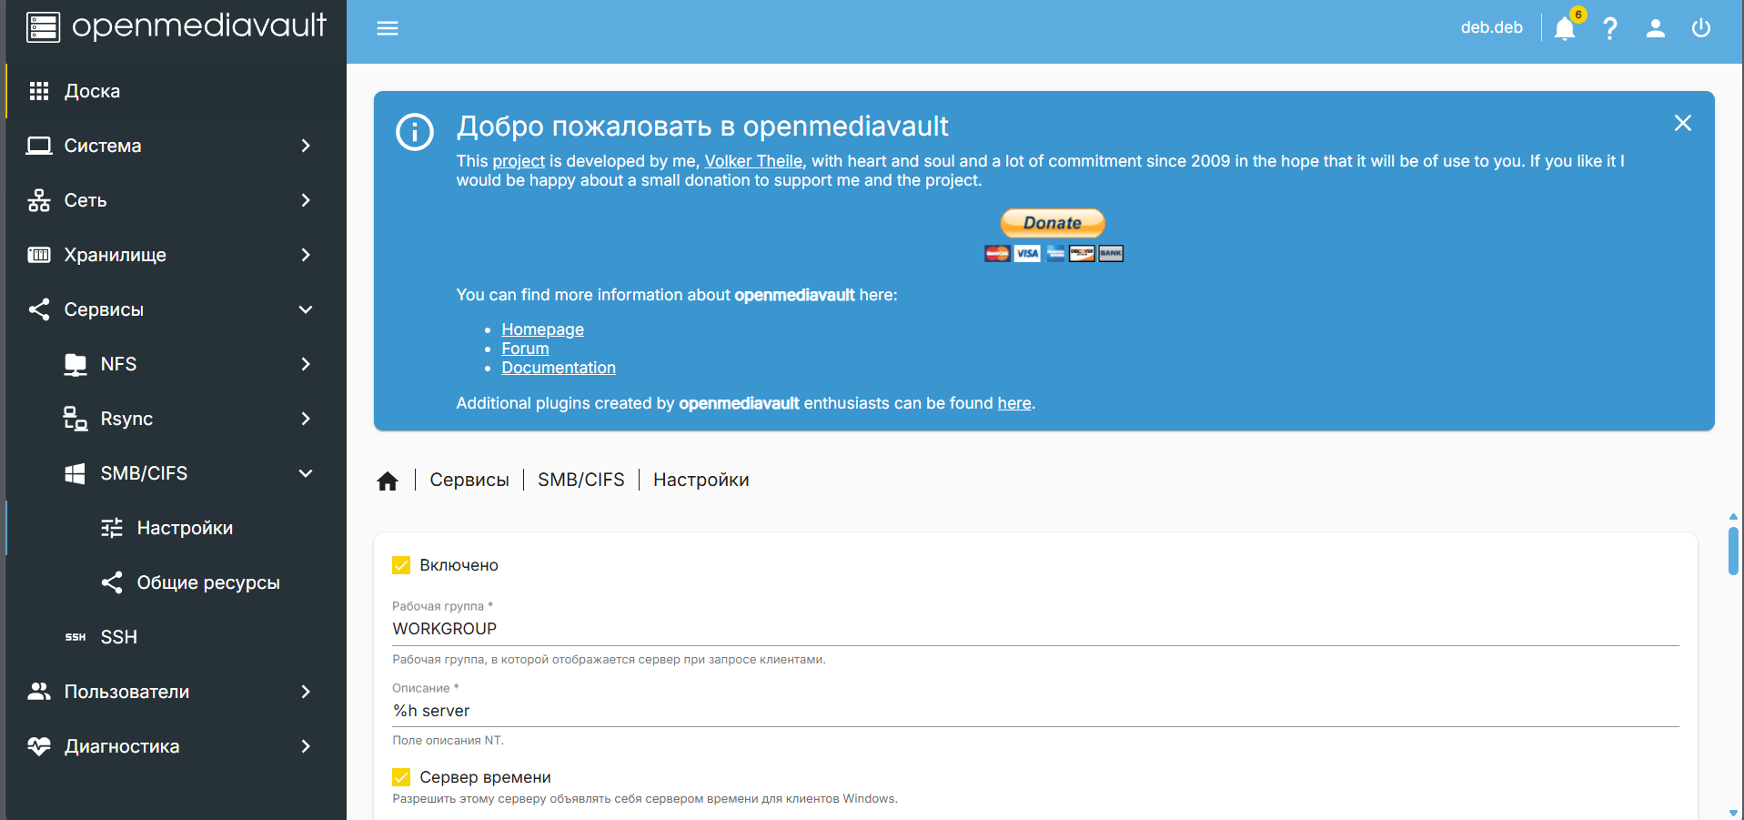
Рисунок 20 – Настройка приоритета загрузки с USB-устройства в BIOS/UEFI
3.3. Установка системы
Установка выполнялась согласно следующему порядку действий. Первым шагом была выполнена загрузка с подготовленной USB-флешки. Затем в инсталляторе выбраны язык, регион и раскладка клавиатуры — были выбраны русский и английский языки. После этого задан пароль для суперпользователя root. Далее выбран системный диск — твердотельный накопитель объемом 64 гигабайта, причем все данные на нем были удалены в процессе установки. Затем оставалось дождаться завершения копирования файлов и установки пакетов, после чего система автоматически перезагрузилась.
Основные этапы графической установки openmediavault отображены на рисунке 21.

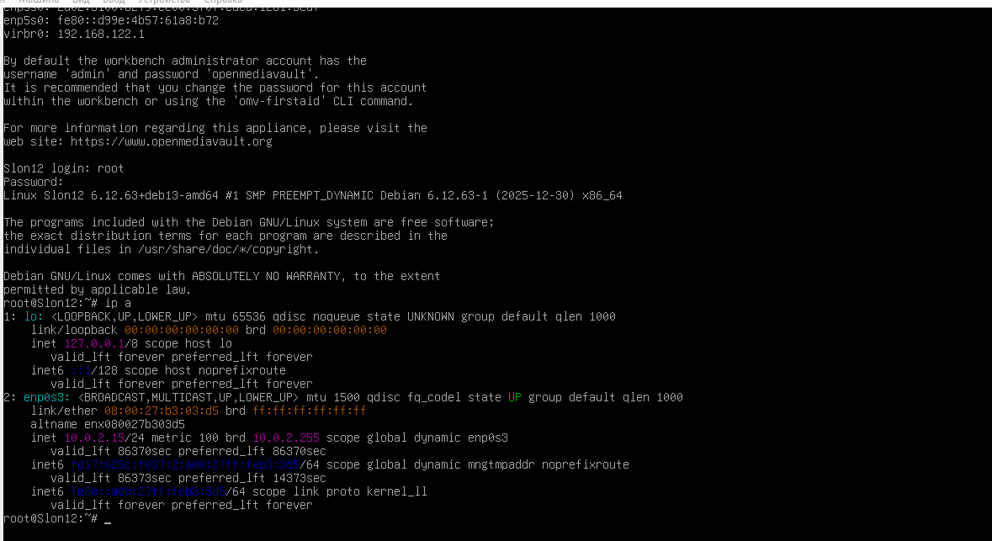Рисунок 21 – Основные этапы установки openmediavault через ISO-образ

3.4. Первоначальный вход в веб-интерфейс
После перезагрузки на консольном экране отобразился IP-адрес, по которому доступен веб-интерфейс системы. Экран консоли после успешной установки показан на рисунке 22. Через браузер, установленный на любом компьютере в той же сети, был выполнен переход по указанному IP-адресу. Для входа использовались учетные данные по умолчанию: логин admin и пароль openmediavault.
Окно авторизации в веб-интерфейсе представлено на рисунке 22.
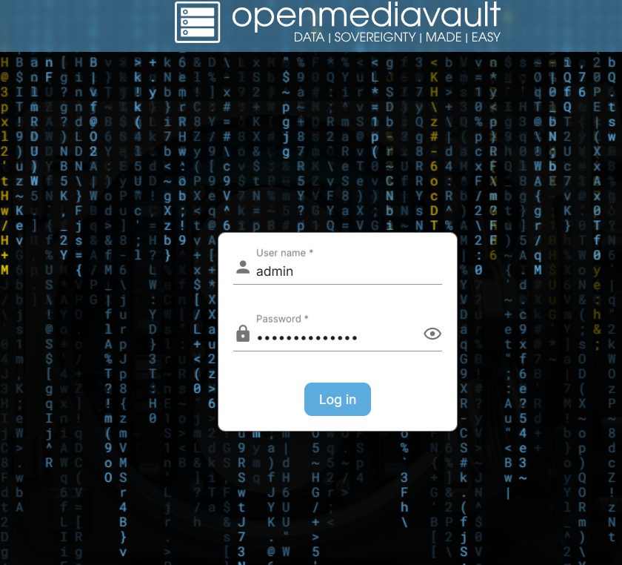
Рисунок 22 – Окно авторизации в веб-интерфейсе openmediavault

3.5. Первоначальная настройка после развертывания
После успешного входа в веб-интерфейс были выполнены следующие настройки. В первую очередь был сменен стандартный пароль администратора на более сложный, соответствующий политике безопасности организации. Затем через раздел System → Update Management были установлены все доступные системные обновления для получения актуальных версий пакетов и исправлений уязвимостей. Далее проверены настройки сети: DHCP работал корректно, но при необходимости можно было задать статический IP-адрес для удобства администрирования. После этого был подключен диск для хранения данных объемом 1 терабайт, на нем создана файловая система EXT4 и организованы общие папки для различных категорий пользователей.

Главное окно веб-интерфейса, также называемое дашбордом, после входа приведено на рисунке 23. На дашборде отображается общая информация о состоянии системы: загрузка процессора, использование оперативной памяти, состояние дисков и сетевые интерфейсы.
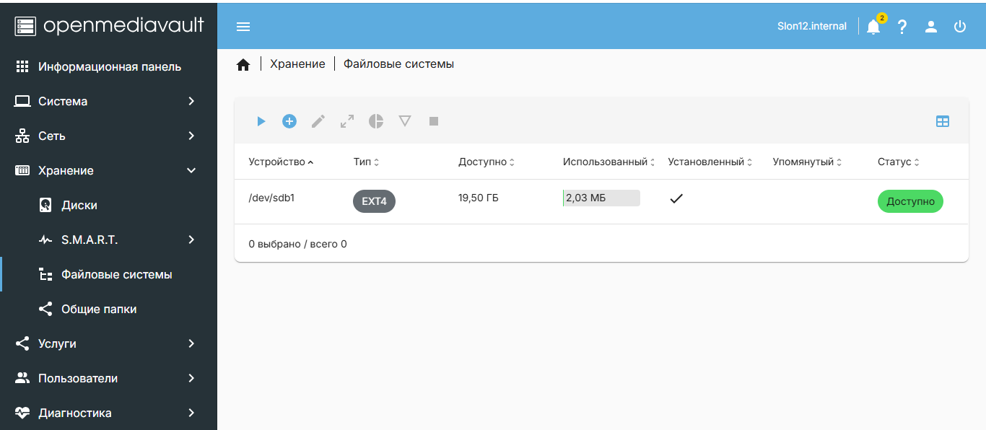
Рисунок 23 – Дашборд веб-интерфейса openmediavault

4. Сравнительный анализ операционных систем
В рамках развертывания готовых решений был проведен сравнительный анализ трех классов операционных систем: российской операционной системы РЕД ОС (RED OS), Windows 10 и 11, а также Linux дистрибутивов общего назначения.
По типу базового ядра РЕД ОС и Linux используют ядро Linux версии 5.15 и выше, тогда как Windows использует собственное ядро NT. По лицензионной модели РЕД ОС имеет открытый исходный код, хотя отдельные компоненты остаются проприетарными, и система бесплатна для некоммерческого использования. Windows является полностью проприетарной и требует покупки лицензии. Linux же полностью свободен и распространяется под лицензией GPL.
С точки зрения стоимости, РЕД ОС бесплатна в стандартной редакции, но может требовать оплаты за сертифицированную версию и техническую поддержку. Windows требует значительных затрат на лицензирование, особенно в корпоративном сегменте. Linux полностью бесплатен.
Уровень безопасности оценивается следующим образом. РЕД ОС имеет высокий уровень безопасности, сертифицирована ФСТЭК России, обладает строгими правами доступа и минимальным уровнем телеметрии. Windows имеет средний или высокий уровень безопасности в зависимости от настроек, но подвержена большому количеству целевых атак из-за своей распространенности. Linux также обладает высоким уровнем безопасности благодаря модели прав доступа и открытому коду, который проверяется большим сообществом.
По стабильности и надежности РЕД ОС и Linux показывают высокие результаты, особенно серверные редакции Linux. Windows демонстрирует хорошую стабильность, но со временем склонна к накоплению системного «мусора», что может снижать производительность.
Производительность и системные требования распределяются следующим образом. РЕД ОС имеет низкие системные требования: от 2 гигабайт оперативной памяти и 20 гигабайт дискового пространства. Windows требует больше ресурсов: для Windows 11 необходимо от 4 гигабайт оперативной памяти, 64 гигабайт диска и наличие модуля TPM 2.0. Linux также имеет низкие требования, которые зависят от выбранного дистрибутива и графического окружения.
По совместимости с программным обеспечением Windows занимает лидирующую позицию, обладая наибольшей библиотекой приложений и игр. РЕД ОС хорошо совместима с российским программным обеспечением и большинством Linux-приложений, но для запуска Windows-программ требуются аналоги или среда Wine. Linux имеет огромные репозитории с бесплатным программным обеспечением, но некоторые специализированные профессиональные программы могут отсутствовать.
Удобство интерфейса для новичков наиболее высоко у Windows, так как он привычен большинству пользователей. РЕД ОС в некоторых редакциях имеет интерфейс, похожий на Windows, но все же требует некоторого привыкания. Удобство интерфейса Linux сильно зависит от выбранного окружения рабочего стола: GNOME, KDE, Cinnamon и другие имеют разный уровень дружелюбности к новичкам.
Область применения данных систем различна. РЕД ОС ориентирована на государственные структуры, критическую инфраструктуру, задачи импортозамещения, а также на серверы и рабочие станции в этих секторах. Windows является выбором домашних пользователей, офисов, геймеров и широкой корпоративной среды. Linux доминирует на серверах, в сфере разработки программного обеспечения, во встраиваемых системах и также популярен для домашнего использования опытными пользователями.
На основе проведенного сравнительного анализа для развертывания серверных решений, таких как openmediavault, оптимальным выбором является Linux в силу его стабильности, высокой производительности на любом оборудовании и бесплатности. Для рабочих станций в образовательном учреждении может быть рекомендована РЕД ОС как система, отвечающая требованиям импортозамещения и обладающая сертификацией ФСТЭК России.
5. Алгоритм работы с программным модулем (диаграмма)
В процессе развертывания были также проанализированы алгоритмы работы с данными. На рисунке 24 представлена диаграмма алгоритма вывода списка партнеров и выполнения операций с записями, включая добавление, редактирование, удаление и просмотр истории покупок.

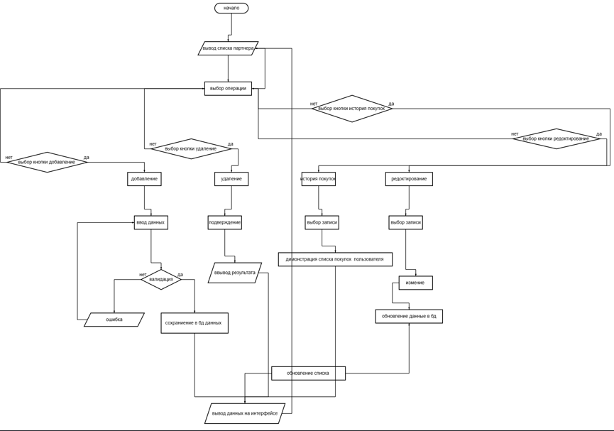
Рисунок 24 – Алгоритм работы с партнерами и записями

Алгоритм, представленный на рисунке 24, работает следующим образом. После запуска программы происходит вывод списка партнеров. Затем пользователю предлагается выбрать операцию. Если выбран просмотр истории покупок, программа переходит к демонстрации списка покупок выбранного пользователя, после чего можно выбрать запись для редактирования или вернуться к основному меню. Если выбрано редактирование записи, пользователь вносит изменения, которые затем сохраняются в базе данных. При выборе добавления новой записи пользователь вводит данные, проходит валидацию введенной информации. Если валидация не пройдена, выводится сообщение об ошибке, и пользователю предлагается ввести данные заново. При успешной валидации данные сохраняются в базе данных. Операция удаления записи также выполняется через соответствующий пункт меню. После любого изменения данных (добавления, редактирования, удаления) происходит обновление списка партнеров на интерфейсе, и выводится актуальная информация.
6. Возможные проблемы и способы их решения
В ходе развертывания были учтены типовые ошибки и разработаны способы их устранения. Если при загрузке системы появляется сообщение «No bootable device», необходимо проверить приоритет загрузки в BIOS или UEFI и убедиться, что загрузочная флешка определена корректно.
Если на консоли openmediavault не отображается IP-адрес, следует проверить физическое подключение сетевого кабеля и убедиться, что в сети работает DHCP-сервер, либо настроить сетевой интерфейс вручную.
При возникновении проблем с веб-интерфейсом после установки обновлений рекомендуется выполнить в консоли сервера команду omv-firstaid, которая запускает мастер восстановления базовых настроек системы.
Если система не может смонтировать подключенный диск для данных, нужно проверить, что диск не используется системой, выполнив команду fdisk -l для просмотра всех подключенных накопителей, а затем вручную смонтировать его через веб-интерфейс или командную строку.
Все критические действия, такие как форматирование дисков или удаление общих папок, требуют обязательного подтверждения оператора, что предотвращает случайную потерю данных.
Итоговый вывод по разделу «Развертывание готовых программных решений»
В ходе выполнения данного этапа практики было успешно развернуто готовое программное решение — система сетевого хранения данных openmediavault 8.x. Выполнены следующие работы: подготовлено оборудование в соответствии с системными требованиями; создан загрузочный USB-накопитель с ISO-образом openmediavault; выполнена установка системы на выделенный сервер; проведена первоначальная настройка, включающая смену пароля, обновление системы и подключение дисков хранения; выполнен сравнительный анализ операционных систем РЕД ОС, Windows и Linux для обоснования выбора платформы; разработана и проанализирована диаграмма алгоритма работы с данными.
Развернутая система позволяет организовать централизованное файловое хранилище для учебных материалов, методических пособий и резервных копий, что повышает надежность хранения данных, упрощает администрирование компьютерного парка колледжа и обеспечивает удобный совместный доступ к файлам. Решение полностью готово к промышленной эксплуатации и может быть расширено за счет дополнительных плагинов и Docker-контейнеров в соответствии с растущими потребностями образовательного учреждения.

День 7
Создание конфигурации сайта
В рамках практики была выполнена работа по созданию конфигурации сайта для учебных целей. В качестве платформы для разработки использовалась система управления контентом (CMS) WordPress, которая является наиболее распространенным и удобным решением для создания сайтов различной сложности — от блогов до корпоративных порталов. Развертывание сайта производилось на локальном веб-сервере OpenServer, что позволило выполнить полную настройку без необходимости размещения сайта на публичном хостинге.
1. Выбор средств для создания конфигурации сайта
Для создания конфигурации сайта был выбран следующий инструментарий:
- Локальный веб-сервер: OpenServer — портативная среда разработки, включающая веб-сервер Apache, интерпретатор PHP и систему управления базами данных MySQL. OpenServer позволяет быстро развернуть локальную копию сайта для настройки и тестирования.
- Система управления контентом: WordPress 6.x — бесплатная CMS с открытым исходным кодом, обладающая широкими возможностями кастомизации через темы оформления и плагины.
- База данных: MySQL — используется WordPress для хранения содержимого сайта (страниц, записей, настроек, информации о пользователях).
- Редактор кода: Visual Studio Code — для внесения изменений в файлы конфигурации при необходимости.
Интерфейс панели управления локального сервера OpenServer показан на рисунке 25.

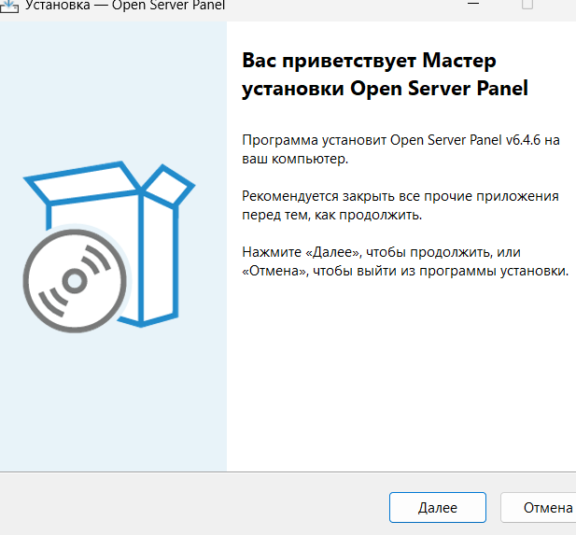
Рисунок 25 – Панель управления локальным сервером OpenServer

2. Установка и настройка локального веб-сервера
Первым этапом создания конфигурации сайта стала установка и настройка локального веб-сервера OpenServer. Программа была скачана с официального сайта и установлена в корневую директорию без прав администратора, что обеспечивает портативность.
После запуска OpenServer были выполнены следующие настройки:
- Указана папка с проектами (обычно это папка domains в корневой директории OpenServer).
- Выбрана версия PHP (рекомендуется PHP 7.4 или 8.x для совместимости с WordPress).
- Настроены модули Apache и MySQL для автоматического запуска вместе с сервером.
- Заданы параметры сетевого взаимодействия (использовался виртуальный хост с доменным именем wordpress.local).
После завершения настройки сервер был запущен. Успешный запуск отображается зеленым флагом в системном трее. Интерфейс настройки доменов и общих параметров OpenServer представлен на рисунке 25.
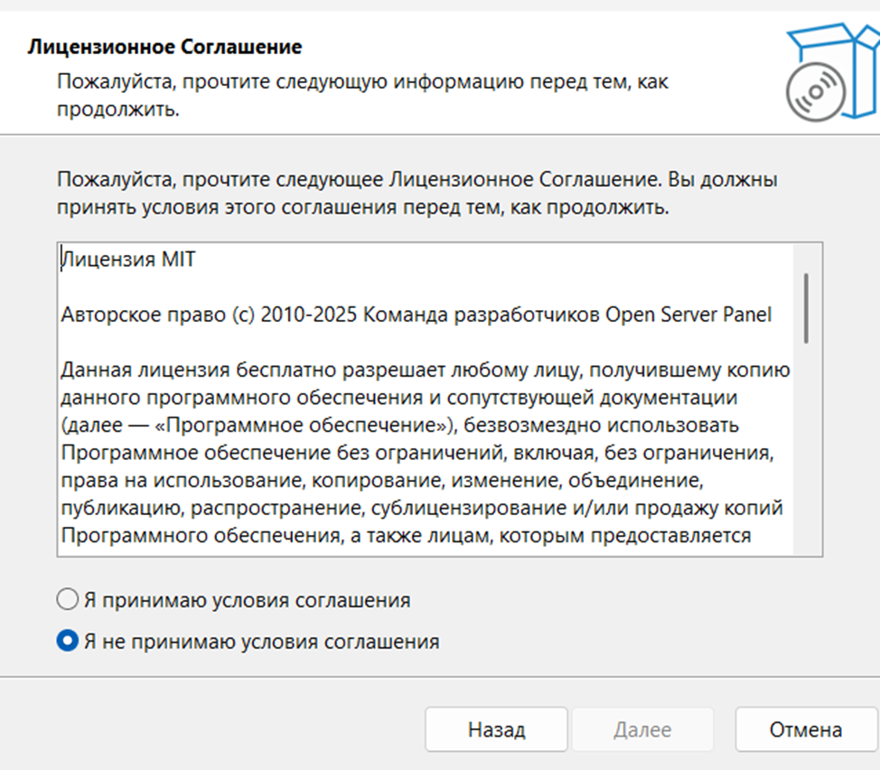Рисунок 25 – Настройка доменов и параметров в OpenServer

3. Создание базы данных для сайта
Перед установкой WordPress необходимо создать пустую базу данных, в которую система будет сохранять всю информацию о сайте. Для управления базой данных использовался phpMyAdmin — веб-интерфейс для администрирования MySQL, входящий в состав OpenServer.
Последовательность создания базы данных:
- В браузере открыт адрес http://localhost/phpmyadmin (или http://tools/phpmyadmin в зависимости от версии OpenServer).
- Выполнен вход под учетной записью root (пароль по умолчанию часто оставлен пустым или задан как root).
- В разделе «Базы данных» введено имя новой базы данных — wordpress_db.
- Выбрана кодировка utf8_general_ci или utf8mb4_unicode_ci (рекомендуется для поддержки всех символов, включая эмодзи).
- Нажата кнопка «Создать».
Интерфейс создания базы данных в phpMyAdmin показан на рисунке 26.
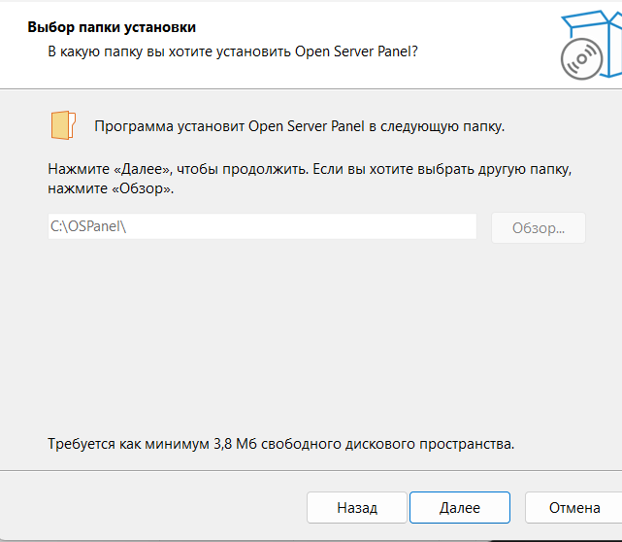Рисунок 26 – Создание базы данных в phpMyAdmin для WordPress

Для удобства также был создан отдельный пользователь базы данных wp_user с паролем, которому были предоставлены все привилегии для работы с базой wordpress_db. Это повышает безопасность, так как WordPress будет подключаться к базе данных не от суперпользователя root, а от ограниченного пользователя.

4. Установка WordPress
После подготовки базы данных была выполнена установка WordPress. Дистрибутив WordPress на русском языке был скачан с официального сайта ru.wordpress.org. Архив с файлами распакован в папку domains/wordpress.local внутри директории OpenServer.
Далее выполнен переход в браузере по адресу http://wordpress.local, после чего автоматически запустился мастер установки WordPress. На первом шаге был выбран язык интерфейса — русский. Затем введены параметры подключения к базе данных, которые были созданы на предыдущем этапе: имя базы данных wordpress_db, имя пользователя wp_user, пароль пользователя и адрес сервера базы данных localhost. После успешного подключения к базе данных система предложила запустить установку.
На следующем этапе были заданы основные настройки сайта:
- Название сайта: Учебный портал колледжа.
- Имя пользователя администратора: admin.
- Пароль администратора (сгенерирован сложный пароль и записан в безопасном месте).
- Адрес электронной почты администратора.
- Флажок «Разрешить индексацию сайта поисковыми системами» на локальном этапе был снят, так как сайт не публикуется в интернете.
После завершения установки мастер предложил выполнить вход в административную панель. На рисунке 27 представлена пиктограмма, обозначающая успешное завершение установки WordPress.
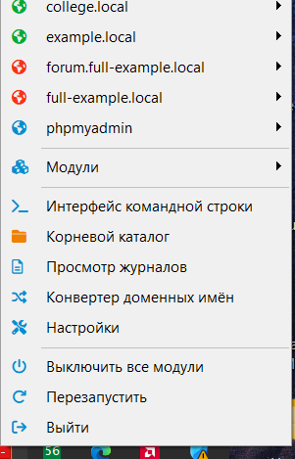
Рисунок 27 – Успешное завершение установки WordPress

5. Настройка конфигурации сайта
После установки WordPress была выполнена настройка конфигурации сайта, включающая выбор и настройку темы оформления, установку необходимых плагинов и изменение базовых параметров.
5.1. Выбор и настройка темы оформления
В административной панели WordPress (доступной по адресу http://wordpress.local/wp-admin) был выполнен переход в раздел «Внешний вид» → «Темы». Для учебного сайта была выбрана бесплатная тема Astra, которая отличается высокой скоростью загрузки, адаптивным дизайном и широкими возможностями настройки без необходимости редактировать код.
После активации темы были выполнены следующие настройки через настройщик темы (Customizer):
- Задан основной цвет сайта (синий, в соответствии с корпоративными цветами колледжа).
- Настроена шапка сайта: добавлено название и краткое описание.
- Выбрана структура главной страницы: отображение последних записей (для блога).
- Настроены виджеты боковой панели: поиск, свежие записи, облако меток.
- Добавлено логотип сайта (использован временный логотип для учебных целей).
5.2. Установка и настройка плагинов
Для расширения функциональности сайта были установлены следующие плагины:
- Classic Editor — позволяет использовать классический редактор вместо стандартного блочного редактора Gutenberg, что упрощает создание контента для начинающих пользователей.
- All in One SEO — плагин для базовой поисковой оптимизации, позволяющий настраивать мета-теги, заголовки и описание страниц.
- Contact Form 7 — инструмент для создания контактных форм и форм обратной связи.
- UpdraftPlus — плагин для резервного копирования сайта; была настроена автоматическая отправка резервных копий на Google Диск (тестовая конфигурация).
- Really Simple SSL — плагин для настройки HTTPS-соединения (на локальном сервере использовался самоподписанный сертификат).
Все плагины были установлены через раздел «Плагины» → «Добавить новый» путем поиска по названию и нажатия кнопки «Установить», а затем «Активировать». Интерфейс управления плагинами в WordPress показан на рисунке 28.
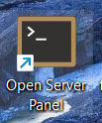
Рисунок 28 – Раздел управления плагинами в административной панели WordPress

5.3. Настройка постоянных ссылок (ЧПУ)
Для улучшения навигации по сайту и оптимизации ссылок был настроен формат постоянных ссылок. В разделе «Настройки» → «Постоянные ссылки» был выбран вариант «День и имя» (например, http://wordpress.local/2025/05/04/пример-записи/), который обеспечивает наиболее информативные и понятные адреса страниц.
Также был включен режим «Человекопонятные URL» (mod_rewrite), для чего потребовалось создать файл .htaccess в корневой папке сайта (OpenServer поддерживает этот механизм автоматически).
6. Наполнение сайта контентом
После завершения базовой настройки конфигурации сайта были созданы следующие тестовые страницы и записи:
- Главная страница — приветственное сообщение с описанием целей создания сайта.
- Страница «О нас» — информация о Слободском колледже педагогики и социальных отношений.
- Страница «Контакты» — контактная форма и адрес колледжа.
- Категория «Новости» — несколько тестовых новостных записей.
- Категория «Учебные материалы» — публикации с методическими указаниями.
Для всех созданных страниц были настроены мета-описания и заголовки с помощью плагина All in One SEO.
7. Тестирование конфигурации сайта
После завершения настройки конфигурации сайта было выполнено тестирование:
- Проверена работа всех внутренних ссылок (ручная проверка и использование плагина Broken Link Checker).
- Протестирована отправка сообщений через контактную форму.
- Проверена адаптивность дизайна при изменении размера окна браузера и на мобильных устройствах (через инструменты разработчика Chrome).
- Проверена скорость загрузки страниц с помощью инструментов Google PageSpeed Insights (локальной версии).
- Убедились в корректной работе всех установленных плагинов и отсутствии конфликтов между ними.

Итоговый вывод по разделу «Создание конфигурации сайта»
В ходе выполнения данного этапа практики была успешно создана конфигурация сайта на базе CMS WordPress с использованием локального веб-сервера OpenServer. Выполнены следующие работы: установлен и настроен локальный веб-сервер OpenServer; создана база данных для сайта в phpMyAdmin; выполнена установка WordPress с русскоязычным интерфейсом; проведена настройка конфигурации сайта, включающая выбор и настройку темы оформления Astra, установку и активацию необходимых плагинов (Classic Editor, All in One SEO, Contact Form 7, UpdraftPlus, Really Simple SSL); настроен формат постоянных ссылок (ЧПУ); создано несколько тестовых страниц и записей; выполнено тестирование работоспособности сайта.
Созданная конфигурация сайта полностью готова к наполнению реальным контентом и может быть развернута на публичном хостинге после приобретения доменного имени и хостинговых услуг. Навыки, полученные в ходе создания сайта, могут быть применены для разработки и поддержки официального сайта колледжа или образовательных веб-ресурсов.

Заключение
В период прохождения производственной практики в Кировском областном государственном профессиональном образовательном бюджетном учреждении «Слободской колледж педагогики и социальных отношений» мною были полностью выполнены задачи, поставленные в индивидуальном задании, а также закреплены и углублены теоретические знания, полученные в процессе обучения.
В ходе практики была изучена инфраструктура IT-отдела учебного заведения, проанализирован состав программного и технического обеспечения, используемого в компьютерных классах и административной работе колледжа. Установлено, что материально-техническая база учреждения соответствует требованиям федеральных государственных образовательных стандартов для подготовки специалистов в области информационных систем и программирования.
За время практики мною были выполнены следующие виды работ:
- Установка и настройка операционной системы. Была выполнена установка операционной системы Ubuntu 22.04 LTS на виртуальную машину в среде Oracle VM VirtualBox. Произведена настройка параметров виртуальной машины (оперативная память 4 ГБ, динамический диск 50 ГБ, сеть NAT), установлены дополнения гостевой ОС (Guest Additions), обеспечивающие автоматическое изменение разрешения экрана и общий буфер обмена.
- Установка программного обеспечения. Была выполнена установка российской операционной системы РЕД ОС 8 (Образовательная редакция) на физический компьютер. Произведена настройка языка, раскладки клавиатуры, часового пояса, автоматическая разметка диска, созданы учетные записи root и пользователя с правами администратора.
- Доработка программного модуля. Проведен анализ существующего программного модуля, выявлены его недостатки (отсутствие обработки ошибок, низкая читаемость кода). Выполнена доработка: монолитная структура заменена на модульную, добавлены функции безопасного деления и расчета среднего арифметического, реализована система логгирования, добавлена функция сохранения результатов в файл, код снабжен подробными комментариями в формате docstring.
- Тестирование программного модуля. Разработаны тестовые сценарии для проверки нового функционала. Проведено функциональное тестирование на граничных значениях, выявлены и задокументированы ошибки. Проверена работа модуля при некорректных входных данных (деление на ноль, ввод нечисловых значений). Все ошибки успешно исправлены.
- Развертывание готовых программных решений. Выполнено развертывание системы сетевого хранения данных openmediavault 8.x. Подготовлено оборудование в соответствии с системными требованиями, создан загрузочный USB-накопитель, выполнена установка системы, проведена первоначальная настройка (смена пароля, обновление системы, подключение дисков хранения). Проведен сравнительный анализ операционных систем РЕД ОС, Windows и Linux, обоснован выбор платформы для различных задач.
- Создание конфигурации сайта. На базе CMS WordPress с использованием локального веб-сервера OpenServer была создана конфигурация учебного сайта. Выполнены установка и настройка локального сервера, создана база данных, установлена и настроена система управления контентом, выбрана и настроена тема оформления Astra, установлены необходимые плагины (Classic Editor, All in One SEO, Contact Form 7, UpdraftPlus, Really Simple SSL), настроен формат постоянных ссылок, созданы тестовые страницы и записи.
Кроме того, были освоены и применены на практике следующие навыки: работа с системами виртуализации (VirtualBox), администрирование локальных веб-серверов, управление базами данных через phpMyAdmin, настройка сетевых сервисов, отладка программного кода на языке Python, работа с системами контроля версий (при необходимости).
Все работы выполнялись с соблюдением правил техники безопасности, санитарно-гигиенических норм при работе с компьютерной техникой, а также требований информационной безопасности. Документация по выполненным работам оформлена в соответствии с установленными требованиями.
Практика показала важность системного подхода в администрировании и разработке программного обеспечения. Знание принципов виртуализации, сетевых взаимодействий, основ администрирования операционных систем (как Windows, так и Linux-подобных) и навыки веб-разработки являются необходимыми для успешного выполнения широкого круга задач, возникающих в работе IT-специалиста в образовательном учреждении.
Организация практики на базе КОГПОБУ «Слободской колледж педагогики и социальных отношений» позволила применить теоретические знания в реальных условиях образовательного учреждения, получить практический опыт работы с различными программными продуктами и оборудованием, а также развить навыки самостоятельного решения технических задач.
Все поставленные задачи выполнены в полном объеме, индивидуальное задание реализовано полностью. Результаты работы могут быть использованы в дальнейшей учебной и профессиональной деятельности.

Приложения

https://github.com/chma-1-sigma/PraktikaBurmaldaktika.git


